Strandgårdens Grundejerforening

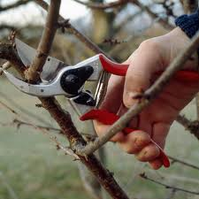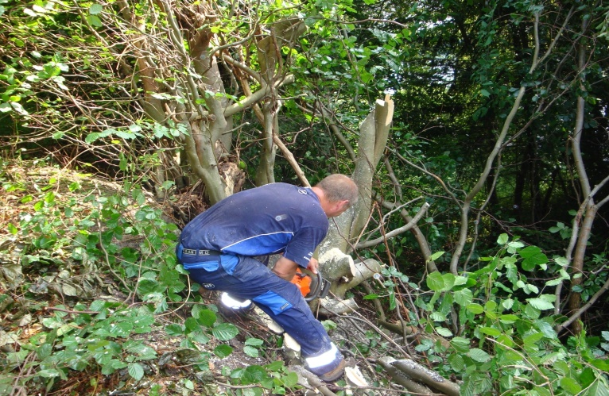

Kære Grundejere

To gange om året er der særlig fokus på beskæring.

- gang er nu til Sankt Hans - hvor grenaffald kan bringes til Sankt Hans bålet
- gang er efteråret - hvor grenaffald lægges ud til vejen og afhentes i vores fælles ordning.

Vi skal venligst anmode ALLE om en særlig indsats ( har I beplantning over 2,5 meter i højden og som er til gene for andre grundejere – så skal der beskæres / fældes

Overholder beplantningen på jeres matrikel gældende regler?

- Gældende regler:
Se vedhæftede tegning for beskrivelse af afstande og maxhøjder. En mere deltaljeret beskrivelse forefindes på foreningens hjemmeside: http://www.strandgaardens.dk/vedtaegter-deklarationer-mv/

- Beplantning som er til gene:
Henvend jer i første instans til den pågældende grundejer, med en venlig og specifik anmodning om beskæring. Såfremt beskæringen ikke foretages eller det ønskede resultat udebliver, har I mulighed for at rette henvendelse derom til Træbeskæringsudvalget, som herefter vil rette yderligere henvendelse til den pågældende grundejer.
- Beskær grundigt og til gavn for både jer selv og jeres naboer
- Grenaffald (Sankt Hans) Bringes til bålpladsen
- Grenaffald ( efterår) anbringes ved skel mod vejen - afhentning: uge 46, 2021
Med venlig hilsen

Træbeskæringsudvalget
Søren Dreyer og Erik Taagaard

